ПРОЕКТ РЕШЕНИЯ
о предоставлении разрешения на условно разрешенный
вид использования земельных участков и объектов капитального строительства

В соответствии со статьей 39 Градостроительного кодекса Российской Федерации, административным регламентом предоставления муниципальной услуги «Предоставление разрешения на условно разрешенный вид использования земельных участков и (или) объектов капитального строительства», утвержденным постановлением администрации Находкинского городского округа от 26.04.2022 № 396, на основании рекомендаций комиссии по подготовке проекта Правил землепользования и застройки Находкинского городского округа, руководствуясь статьей 48 Устава Находкинского городского округа, администрация Находкинского городского округа
ПОСТАНОВЛЯЕТ:
1. Предоставить или отказать в предоставлении разрешения на условно разрешенный вид использования «туристическое обслуживание (5.2.1)» в отношении земельного участка площадью 22912 кв.м с кадастровым номером 25:31:030001:804, расположенного по адресу: местоположение установлено относительно ориентира, расположенного в границах участка. Почтовый адрес ориентира: Приморский край, Находкинский городской округ, город Находка район, село Анна, улица Набережная, дом 7.
2. Управлению внешних коммуникаций администрации Находкинского городского округа опубликовать настоящее постановление в официальных средствах массовой информации Находкинского городского округа.
3. Отделу делопроизводства администрации Находкинского городского округа разместить данное постановление на официальном сайте Находкинского городского округа в сети Интернет.
4. Контроль за исполнением данного постановления «О предоставлении разрешения на условно разрешенный вид использования земельного участка» возложить на заместителя главы администрации.

Схема местоположения земельного участка
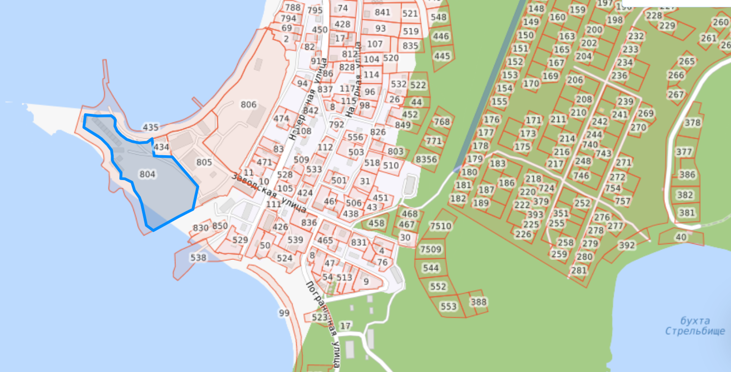
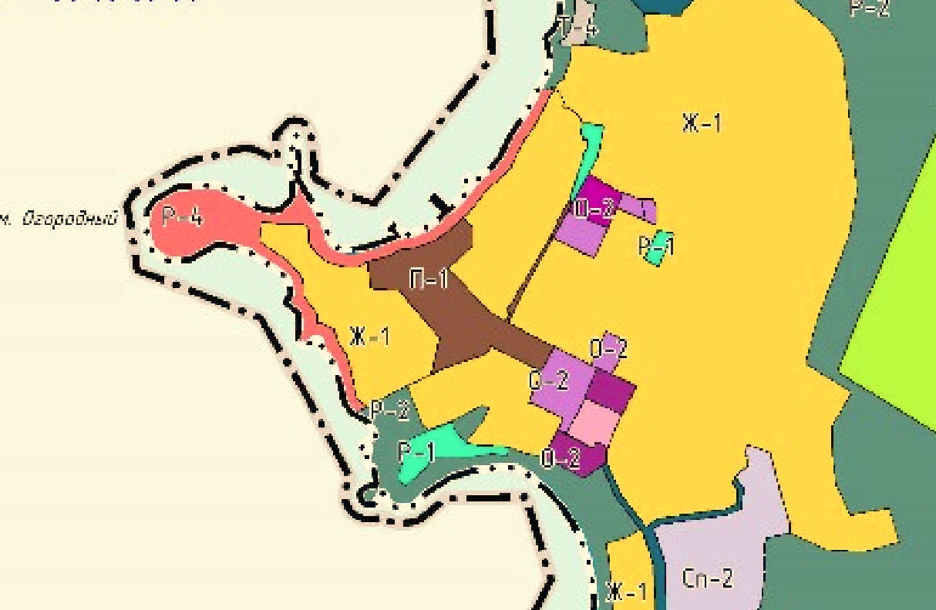
Фрагмент карты градостроительного зонирования ПЗЗ

